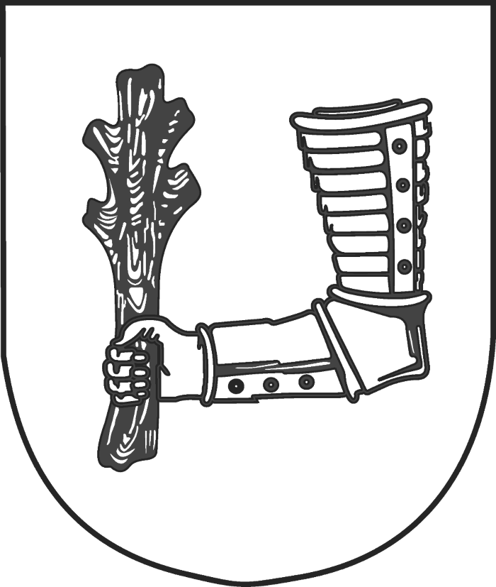
Město Kyjov
Městský úřad Kyjov, Odbor školství a kultury
Masarykovo náměstí 30/1, 697 01 Kyjov
IČ: 00285030 DIČ: CZ00285030
__________________________________________________________________________

O B J E D N Á V K A č. 2025/85/OŠK

Dodavatel:  STAVBY SR group s.r.o.  Luční 1203/  66442 Modřice  IČ: 09224289  DIČ: CZ09224289 | Datum vystavení objednávky: 27.06.2025  Termín dodání: do  Dodací podmínky (fakturu zašlete na):  Město Kyjov – viz hlavička nahoře  Platební podmínky: splatnost faktury

Předmět objednávky / množství /cena
Objednáváme u vás provedení stavebních prací - betonové základy pouzder pro 2 fotbalové branky na fotbalovém hřišti městského stadionu v celkové ceně 86.583,72 Kč vč. DPH.
Na faktuře, prosím, vždy uvádějte číslo naší objednávky.
V případě, že bude objednávka splňovat podmínky uveřejnění dle zákona č. 340/2015 Sb.,
o zvláštních podmínkách účinnosti některých smluv, uveřejňování těchto smluv a o registru smluv (zákon o registru smluv), v platném znění, bude objednavatelem uveřejněna v registru smluv. Dodavatel s uveřejněním v registru smluv souhlasí.
Objednatel si vyhrazuje právo uplatnit institut zvláštního způsobu zajištění daně z přidané hodnoty podle § 109a zákona č. 235/2004 Sb., o dani z přidané hodnoty, v platném znění, v případě požadavku úhrady na bankovní účet, který není zveřejněn podle § 96 odst. 2 zákona o dani z přidané hodnoty a vůči nespolehlivým plátcům podle § 106a zákona o dani z přidané hodnoty. Dodavatel s daným souhlasí.

tel. spojovatelka: 518 697 411 www.mestokyjov.cz

